**Java Servlets** là chương trình chạy trên một Web hoặc ứng dụng máy chủ và hành động như một lớp trung gian giữa một yêu cầu đến từ một trình duyệt Web hoặc HTTP khách khác và cơ sở dữ liệu hoặc các ứng dụng trên máy chủ HTTP.

Sử dụng Servlets, bạn có thể thu thập đầu vào từ người dùng thông qua các hình thức trang web, từ một cơ sở dữ liệu hoặc một nguồn khác, và tạo ra các trang web động.

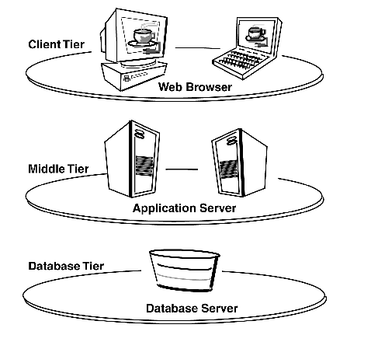

3- Vòng đời của Servlet

Hình dưới đây minh họa về vòng đời của một Servlet. Từ khi nó được tạo ra, sử lý các đòi hỏi từ người dùng, cho tới lúc nó bị hủy.

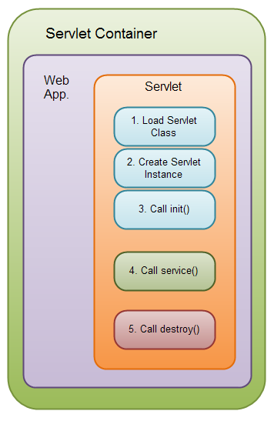

Có 5 bước:

1. Tải Servlet Class vào bộ nhớ.
2. Tạo đối tượng Servlet.
3. Gọi method servlets init()
4. Gọi method servlets service().
5. Gọi method servlets destroy().

**Bước 1, 2 và 3** được thực thi một lần duy nhất, khi mà servlet được nạp lần đầu. Mặc định các servlet không được tải lên cho tới khi nó nhận một đòi hỏi đầu tiên từ người dùng. Bạn có thể buộc ServletContainer (Bộ chứa các servlet) tải các servlet khi nó khởi động.

**Bước 4** được thực thi nhiều lần, mỗi khi có đòi hỏi từ phía người dùng tới servlet.

**Bước 5** nó được thực thi khi bộ chứa servlet (Servlet Container) trút bỏ (unloaded) servlet.

Bạn có thể xem hình minh họa tiếp theo để hiểu hơn về vòng đời của Servlet.

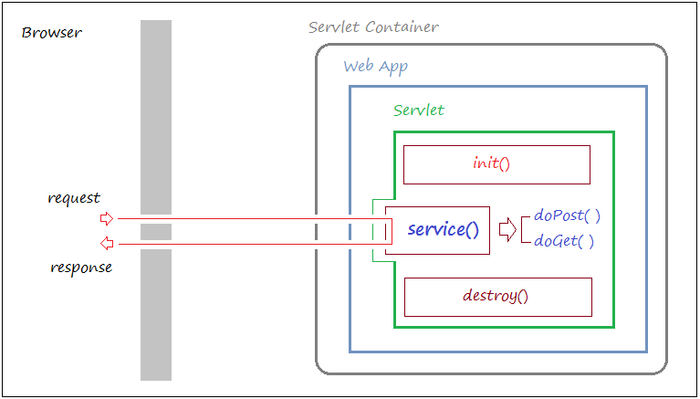

Khi yêu cầu (request) của người dùng tới Servlet, servlet sẽ gọi phương thức ***service()*** để phục vụ yêu cầu của người dùng, ***service()*** sẽ gọi một trong hai phương thức ***doGet()*** hoặc ***doPost().*** Trong servlet của bạn, bạn cần ghi đè và sử lý tại các phương thức này.

Như vậy khi người dùng gửi yêu cầu một Servlet, servlet sẽ được tạo ra tại thời điểm có yêu cầu lần đầu tiên tới, đồng thời sẽ gọi  phương thức ***init()*** của servlet để khởi tạo cho nó, ***init()*** được gọi duy nhất 1 lần. Phương thức ***destroy()*** dùng để hủy servlet, nó sẽ được gọi một lần duy nhất khi gỡ bỏ triển khai (undeloy) ứng dụng web hoặc tắt (shutdown) web server.